# 第4章 传感器信号调理与处理

|  |  |
| --- | --- |
| 本章内容 | * 电桥 * 信号放大 * 信号滤波 * 信号转换 * 微弱信号检测   上一章主要介绍了常见传感器的工作原理。本章将重点介绍传感器信号处理与分析的相关技术，包括电桥、信号放大、信号滤波、信号转换以及微弱信号检测等内容。通过学习这些技术，有助于更好地理解传感器信号处理与分析的过程，并在实际应用中更好地运用这些技术。 |
| 知识目标 | * 1.掌握电桥的原理； * 2.掌握信号放大电路与信号转换电路的基本原理； * 3.了解滤波器的工作原理与分类、性能指标以及如何设计滤波器。 * 4.了解微弱信号检测的基本原理。 |
| 能力目标 | 熟悉常见传感器的工作原理和特性，具备运用数学工具对传感信号进行分析和建模的能力；学会设计和搭建传感器信号调理电路，能够优化电路参数以提高信号质量；了解微弱信号检测的基本原理。 |
| 素质目标 | * 培养科学思维和创新精神。鼓励学生在信号处理领域不断探索和尝试新的方法； * 强化工程伦理意识，使学生在开展数据分析时遵循职业道德和规范，保证数据的真实性和安全性； * 提升学生的抗压能力和解决问题的毅力，在面对复杂信号处理难题时能够保持积极的心态并努力克服； * 增强自主学习意识和终身学习观念，始终保持持续跟进传感器信号处理技术发展的积极性。 |
| 重点难点 | 重点：掌握电桥的原理；掌握信号放大电路与信号转换电路的基本原理；掌握滤波器的工作原理。  难点：掌握电桥的原理。  本章节适合各种学时设置的教学安排。 |

# §4.1 电桥

电桥是将电阻、电容、电感等参数的变化转换为电压或电流输出的一种测量电路，它是测量电路中应用最广泛的电路。电桥利用比较法中的平衡原理进行测量，对微小信号有较高的灵敏度，有利于获得准确的测量结果。电桥可以根据所采用的激励电源类型分为直流电桥和交流电桥；根据工作原理分为平衡电桥和不平衡电桥；按桥臂接入的阻抗元件不同，还可以分为电阻电桥、电容电桥和电感电桥。

## 4.1.1 直流电桥

直流电桥通过改变四个桥臂中一个或多个的阻值，来引起电桥输出电压的变化，如图4-1所示。

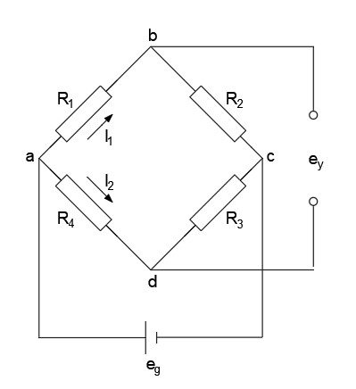  
图4-1 直流电桥的结构形式

### 4.1.1.1 平衡条件

在图4-1的直流电桥中，a和b之间的电位差为：

|  |  |  |
| --- | --- | --- |
|  |  | （4.1） |

a和d之间的电位差为：

|  |  |  |
| --- | --- | --- |
|  |  | （4.2） |

则电桥的输出电压为：

|  |  |  |
| --- | --- | --- |
|  |  | （4.3） |

电桥平衡时，即电桥无输出电压，根据式（4.3）可知：

|  |  |  |
| --- | --- | --- |
|  |  | （4.4） |

这就是电桥平衡的条件，即两个相对桥臂的电阻乘积相等。

### 4.1.1.2 电压灵敏度

为了测量电阻应变片的微小电阻变化，通常需要使用放大器。由于放大器的输入阻抗远大于电桥的输出阻抗，电桥可以被视为处于开路状态。当产生应变时，如果电阻应变片电阻变化为（其中，工作电阻应变片的电阻为），并且其它桥臂保持不变，则电桥平衡被打破，其输出电压将不再为0。即：

|  |  |  |
| --- | --- | --- |
|  |  | （4.5） |

假设桥臂比为。由于远小于，因此在分母中可以忽略。结合电桥的平衡条件，可以将式（4.5）简化为：

|  |  |  |
| --- | --- | --- |
|  |  | （4.6） |

电桥的电压灵敏度定义为：

|  |  |  |
| --- | --- | --- |
|  |  | （4.7） |

电压灵敏度越大，意味着在电阻应变片的电阻相对变化保持不变的情况下，电桥的输出电压会更大，因此电桥的灵敏度也会更高。这就是电压灵敏度的物理含义。根据式（4.7），可以知道：

（1）电桥的电压灵敏度与电桥的供电电压成正比。如果想要提高电桥的灵敏度，可以增加电源电压，但是必须考虑到电阻应变片的功耗限制。

（2）电桥的电压灵敏度是桥臂电阻比值的函数，选择合适的值有助于获得更高的灵敏度。当固定时，可以通过计算导数来找到使最大的条件。即：

|  |  |  |
| --- | --- | --- |
|  |  | （4.8） |

因此，当（通常）时，的值达到最大，此时电桥的电压灵敏度也最高。具体的表现为：

|  |  |  |
| --- | --- | --- |
|  |  | （4.9） |
|  |  | （4.10） |

由此可知：当电源的电压和电阻相对变化量保持不变时，电桥的输出电压及其灵敏度也将保持不变，而且这与各桥臂电阻的阻值大小无关。

### 4.1.1.3 非线性误差及其补偿

式（4.6）是在略去分母中的较小量后得到的理想值。输出电压的实际值应为：

|  |  |  |
| --- | --- | --- |
|  |  | （4.11） |

由于近似处理造成的非线性误差为：

|  |  |  |
| --- | --- | --- |
|  |  | （4.12） |

如果是四等臂电桥，即，，则：

|  |  |  |
| --- | --- | --- |
|  |  | （4.13） |

对于电阻相对变化较大的情况，如果非线性误差不能满足要求，就必须消除这些误差。减少或消除这些非线性误差的方法包括：

（1）提高桥臂比。由式（4.12）可知，提高桥臂比可以减小非线性误差。然而，根据式（4.7），这将降低电桥的电压灵敏度。因此，为了保持灵敏度不降低，必须相应地提高供电电压。

（2）采用差动电桥。差动电桥分半桥差动和全桥差动两种情形，如图4-2所示。

|  |  |
| --- | --- |
| （a）半桥差动 | （b）全桥差动 |

图4-2 差动电桥的结构形式

在图4-2（a）所示的半桥差动电路中，只有两个相邻桥臂接入电阻应变片，其输出电压为：

|  |  |  |
| --- | --- | --- |
|  |  | （4.14） |

如果，，则得到：

|  |  |  |
| --- | --- | --- |
|  |  | （4.15） |
|  |  | （4.16） |

可见，与 呈线性关系，即半桥差动测量电路无非线性误差，且电桥电压灵敏度比单臂电阻应变片工作时提高了一倍。

若将电桥四臂都接入电阻应变片，即可构成全桥差动测量电路，如图4-2（b）所示。其输出电压为：

|  |  |  |
| --- | --- | --- |
|  |  | （4.17） |

如果，且，则得到：

|  |  |  |
| --- | --- | --- |
|  |  | （4.18） |

可见，全桥差动测量电路不仅没有非线性误差，且电压灵敏度是单臂电阻应变片工作时的4倍。

## 4.1.2 交流电桥

当电桥的供桥电压为交流电压时，电桥转换电路为交流电桥。与直流电桥比，由于交流电桥双向供电，有利于消除零漂，所以实用的电桥转换电路多为交流电桥。交流电桥与直流电桥的不同点主要在以下两点：

（1）激励电源为交流电源；

（2）桥臂可以是电阻、电感或电容。

交流电桥的结构如图4-3所示。

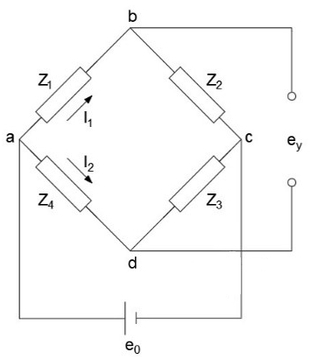

图4-3 交流电桥的结构

由图4-3可见，若在测量前电桥输出电压为0，电桥达平衡状态，则可得电桥平衡条件为：

|  |  |  |
| --- | --- | --- |
|  |  | （4.19） |

正弦交流电压供电情况下，各桥臂阻抗可以用复数表示为：

|  |  |  |
| --- | --- | --- |
|  |  | （4.20） |

将式（4.20）代入式（4.19）可得：

|  |  |  |
| --- | --- | --- |
|  |  | （4.21） |

交流电桥平衡条件分为幅值和相角两个部分：

|  |  |  |
| --- | --- | --- |
|  |  | （4.22） |

其中，阻抗角表示桥臂电流与电压之间的相位差。当桥臂为纯电阻时，；若为电感性阻抗时，；若为电容性阻抗时，。桥臂结构可采取不同的组合方式，以满足相对桥臂阻抗角之和相等这一条件。常见的交流电桥有电容式电桥和电感式电桥两种，如图4-4所示。

|  |  |
| --- | --- |
| （a）电容式电桥 | （b）电感式电桥 |

图4-4 常见的交流电桥的结构形式

交流电桥测量精度主要受以下几个因素的影响：①电桥各元件之间的互感耦合；②泄漏电阻以及元件间、元件对地之间的分布电容；③邻近交流电路对电桥的感应影响等。

另外，交流电桥对其激励电源也有着严格的要求。激励电源的电压和频率必须具有很好的稳定性，否则交流电桥无法正常工作。

## 4.1.3 电桥操作的技术规范

### 1. 连接导线的补偿

当传感器与电桥距离较远的时候，为了保证电桥的正常工作，需要对电路进行补偿，如图4-5所示。

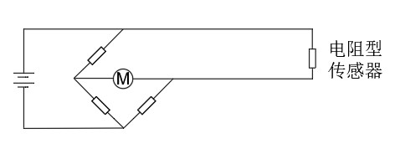  
（a）具有远距离连接传感器的电桥  
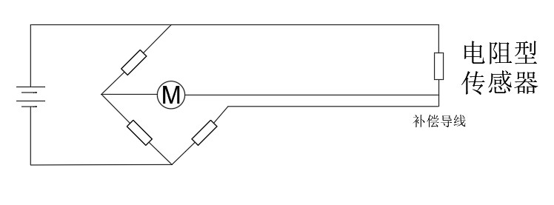  
（b）带补偿电缆的电桥  
图4-5 电桥接线的补偿方法

### 2. 电桥灵敏度的调节

在输入导线的一根或两根上串联可变电阻，即可实现电桥灵敏度的调节，如图4-6所示。

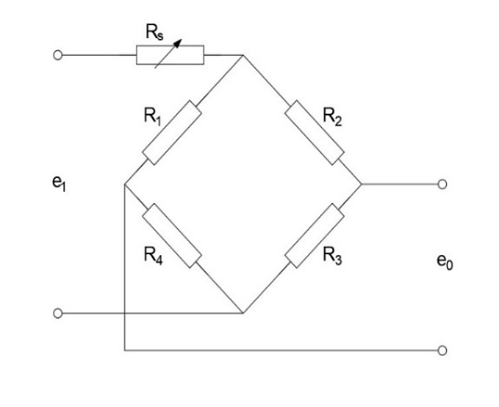

图4-6 电桥灵敏度的调节方法

在图4-6中，设电桥所有臂的电阻值均为，则由电压源所看到的电阻值亦将为。串联可变电阻后，由分压电路原理可得电桥的输入将被减小一个因子，如式（4.23）所示：

|  |  |  |
| --- | --- | --- |
|  |  | （4.23） |

称为电桥因子。调节串联电阻即可改变电桥的灵敏度。越小，电桥灵敏度越小；反之，越大，电桥灵敏度越大。

# §4.2 信号放大

信号放大电路可用于放大微弱的电压、电流或电荷信号。使用可调增益的放大器可以更好地与A/D转换器的输入电压范围匹配，以满足所需的分辨率。常见的放大电路类型包括同相放大器、反相放大器、仪表放大器、差动放大器、可变增益放大器和隔离放大器等。

信号放大电路主要分为三类：由分立元件组成的电路、由通用集成运算放大器组成的电路以及由单片集成芯片直接实现的电路。

## 4.2.1 同相放大电路和反相放大电路

图4-7所示的是同相运算放大电路。

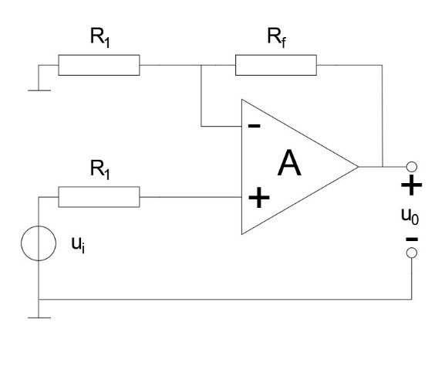  
图4-7同相运算放大电路

在图4-7所示的同相运算放大电路中，运放的同相输入端接信号，反向输入端通过电阻接地，输出电压与输入电压同相，通过电阻和反馈到运放的反相输入端，构成电压串联负反馈放大电路。

根据虚短和虚断原理，可求得输出电压为：

|  |  |  |
| --- | --- | --- |
|  |  | （4.24） |

式中：—同相运算比例系数。

同相运算放大电路具有输入电阻高、输出电阻低和共模抑制比高的特点。

图4-8所示的是反相运算放大电路。

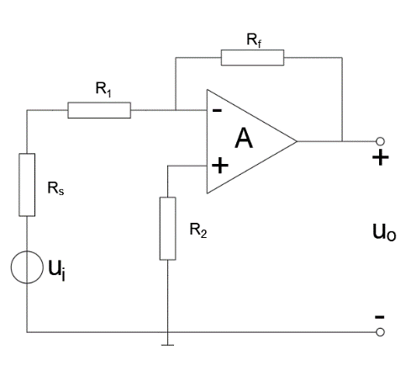  
图4-8 反相运算放大电路

在图4-8所示的反相运算放大电路中，运放的反相输入端接信号，同向输入端通过电阻接地，输出电压与输入电压反相，通过电阻反馈到运放的反相输入端，构成负反馈放大电路。

根据虚短原理，可求得输出电压为：

|  |  |  |
| --- | --- | --- |
|  |  | （4.24） |

式中：—反相运算比例系数。

当两个电阻的值相等（即）时，反相放大器的增益将为-1，这将使得输出电压成为输入电压的互补形式，即。这种类型的反相放大器配置通常被称为单位增益反相器，或简单地称为反相缓冲器。

## 4.2.2 仪表放大器

仪表放大器是一种精密差分电压放大器。它源于运算放大器，并在许多方面优于运算放大器。仪表放大器具有许多优点，包括高共模抑制比、高输入阻抗、低噪声、低线性误差、低失调漂移，以及增益设置灵活和使用方便。仪表放大器在多个领域有广泛的应用，如数据采集、传感器信号放大、高速信号调节、医疗仪器和高档音响设备方面。

### 4.2.2.1 双运放组成的仪表放大器

如图4-9所示的是双运放电路。

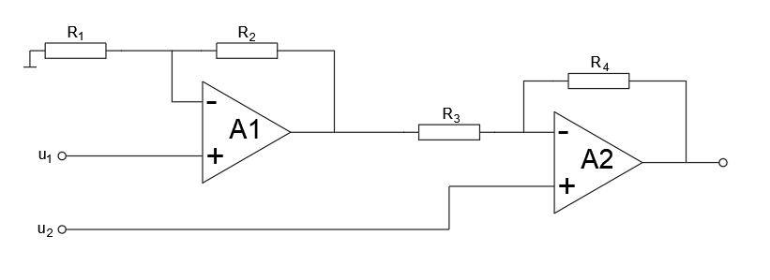  
图4-9 双运放电路

在如图4-9所示的双运放电路中，A1和A2都是理想运算放大器，并且满足和。

A1为同相放大器，其输出电压为：

|  |  |  |
| --- | --- | --- |
|  |  | （4.25） |

A2的反相输入电压为，同相输入电压为2。根据电路线性叠加原理，其输出电压为：

|  |  |  |
| --- | --- | --- |
|  |  | （4.26） |

### 4.2.2.2 三运放组成的仪表放大器

如图4-10所示的是由两级放大器组成的三运放电路。

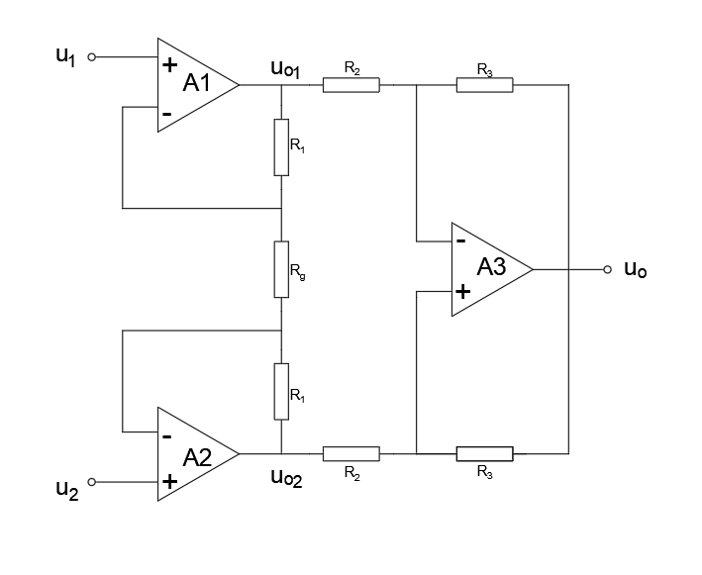  
图4-10 三运放组成的仪表放大器电路

如图4-10所示的三运放电路由两级放大器组成。第一级是由运算放大器A1、运算放大器A2、电阻和电阻组成的同相输入式差动放大器，它具有非常高的输入阻抗。第二级是由运算放大器A3、电阻和电阻组成的减法器，它将双端输入变成单端输出。假设这三个运算放大器都是理想运算放大器，它们满足放大器的虚短和虚断条件。

根据电路线性叠加原理及基本定理可得，A1运算放大器的输出电压为：

|  |  |  |
| --- | --- | --- |
|  |  | （4.27） |

A2运算放大器的输出电压为：

|  |  |  |
| --- | --- | --- |
|  |  | （4.28） |

和作为A3运算放大器的输入信号，其输出电压为：

|  |  |  |
| --- | --- | --- |
|  |  | （4.29） |

在集成运算放大器中，为外接电位器，通过改变的大小即可改变增益。

### 4.2.2.3 集成仪表放大器

在高精度应用中，常采用集成仪表放大器。例如，美国模拟器件公司的AD62x系列集成仪表放大器。接下来，将以AD620为例，详细介绍集成仪表放大器。

AD620作为一款低成本、高精度的单芯片仪表放大器，其性能优于传统的三运放分立仪表放大器。它采用经典的三运放改进设计，通过一个外部电阻即可设置增益，增益范围为1~10000。其尺寸小于分立电路设计，且功耗更低，最大电源电流仅1.3A。AD620采用8引脚SOIC和DIP封装，如图4-11所示。它适用于电池供电，以及便携式或远程应用，例如电子秤和医疗仪器。

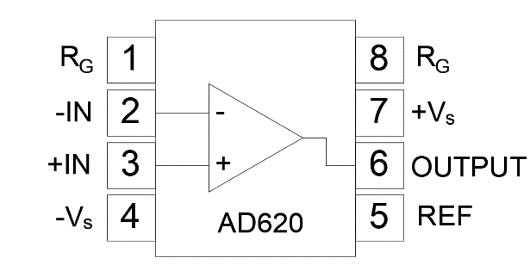  
图4-11 AD620的8引脚SOIC和DIP封装示意图

利用集成仪表放大器AD620实现的压力检测仪电路如图4-12所示。

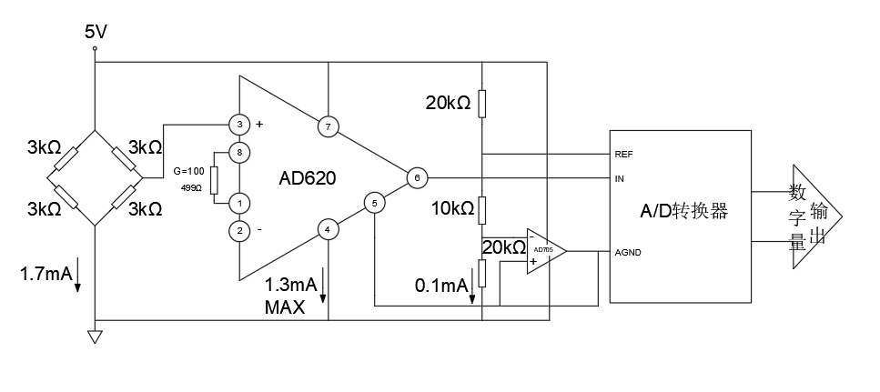  
图4-12 压力检测仪电路原理图

在图4-12所示的压力检测仪电路中，压力传感器电桥使用5V电源供电，其功耗极低，仅为1.7mA。在添加了AD620和缓冲分压器(AD705)后，可以对信号进行调理，整个系统的电源电流仅为3.8mA。AD620的低噪声和低漂移特性使其非常适合于无创血压测量。

## 4.2.3 隔离放大器

隔离放大器是一种特殊的测量放大电路。它的输入、输出和电源电路之间没有直接电路耦合，也就是说，信号在传输过程中没有公共接地端。输入电路和放大器输出之间有欧姆隔离的器件。检测系统的传感器信号中往往包含高共模电压和干扰，采用隔离放大器可使共模电压和干扰信号隔离，同时又放大了有用信号。在工业中，隔离放大器被应用于防止电网电压因故障对低压信号电路（包括计算机）造成损坏。按耦合方式的不同，隔离放大器可分为变压器耦合、电容耦合和光电耦合三种。

AD204是一种变压器耦合、微型封装的精密隔离放大器。它利用片内变压器实现输入和输出的电气隔离。AD204变压器耦合隔离放大器电路如图4-13所示。

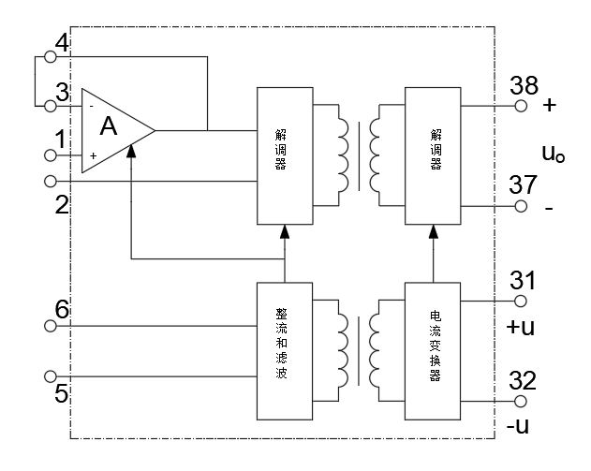  
图4-13 AD204变压器耦合隔离放大器电路

在图4-13所示的AD204变压器耦合隔离放大器电路中，1~4引脚为放大器的输入接线端，一般可接成跟随器，或者根据需要，通过外接电阻接成同相放大器或反相放大器，以便放大输入信号。输入信号经调制器调制成交流信号后，经变压器耦合送到解调器，最后通过37、38引脚输出。31、32引脚为芯片电源输入端。片内的DC/DC电流变换器把输入直流电压变换并隔离，然后将经隔离后的电源供给放大器输入级，并通过5、6引脚输出。这样隔离放大器的输入级与输出级不共地，从而达到输入、输出隔离的目的。

ISO122是精密的电容耦合隔离放大器，采用了新颖的占空比调制解调技术。发送信号时，数字信号通过一个2pF的差动电容隔离栅，具有数字调制特性的隔离栅不会影响数字信号的完整性，因此有着极好的可靠性和高频瞬态抑制特性。放大器和栅电容被一同密封在DIP内。

光电耦合隔离放大器一般由三部分组成：光的发射、光的接收和信号放大装置。输入的电信号驱动发光二极管，使之发出一定波长的光。这个光被光探测器接收并转化为光电流，再经过进一步放大后输出，从而完成了电–光–电的转换，起到输入、输出、隔离的作用。由于光电耦合器输入、输出间是通过光信号的传送实现耦合的，输入和输出之间没有直接的电气联系，因此具有很强的隔离作用。电信号传输具有单向性等特点，因而具有良好的电绝缘能力和抗干扰能力。ISO100光电耦合隔离放大器的结构如图4-14所示。

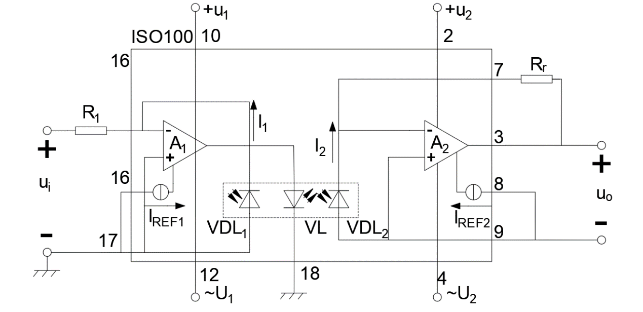  
图4-14 ISO100光电耦合隔离放大器结构图

如图4-14所示，ISO100光电耦合隔离放大器由两个运算放大器A1和A2，两个恒流源和以及光电耦合器组成。光电耦合器有一个发光二极管和两个光电二极管与。的作用是从信号中引入反馈。的作用是将信号进行隔离耦合传送。IS0100光电耦合隔离放大器在实际应用中的基本接线如图4-15所示。

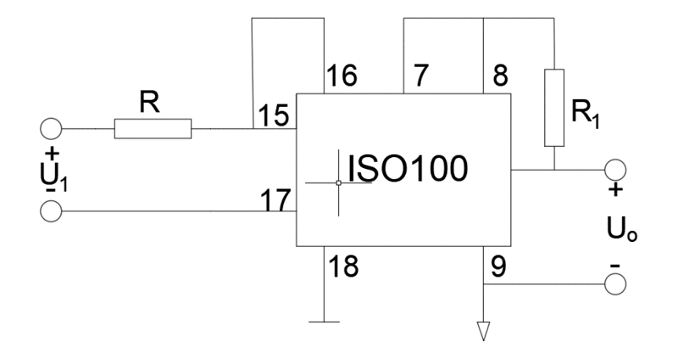  
图4-15 光电耦合隔离放大器接线图

在图4-15中，和为外接电阻，用来调整放大器的增益。

# §4.3 信号滤波

由于传感器工作环境中的强电和电磁干扰，以及传感器和放大电路本身的影响，被测信号中往往夹杂多种频率成分的噪声，噪声干扰引起的输出信号变化与被测对象引起的输出信号变化对于传感器是无法分辨的，这势必影响测量结果的准确性。因此检测系统中必须有相应的措施来减小和抑制干扰的影响。

滤波是一种信号处理方法，它保持需要的频率成分，去除不需要的频率成分。滤波器是实现这种选频功能的电路。它允许某一部分频率的信号顺利地通过，而另外一部分频率的信号则受到较大的抑制。滤波器中，把信号能够通过的频率范围称为通带，把信号受到很大衰减或完全被抑制的频率范围称为阻带。通带和阻带之间的分界频率称为截止频率。理想滤波器在通带内的电压增益为常数，在阻带内的电压增益为零。然而，实际滤波器的通带和阻带之间存在一定的过渡带。

## 4.3.1 滤波器的分类

滤波器的分类方式有多种。按所处理的信号，滤波器可分为模拟滤波器和数字滤波器两种。按所通过信号的频率范围，滤波器可分为低通滤波器、高通滤波器、带通滤波器和带阻滤波器四种。按所采用的元器件，滤波器可分为无源滤波器和有源滤波器两种。按微分方程或传递函数的阶数，滤波器可分为有一阶滤波器、二阶滤波器和高阶滤波器等。

### 1. 模拟滤波器和数字滤波器

（1）模拟滤波器。模拟滤波器是一种能对模拟或连续时间信号进行滤波的电路和器件。

（2） 数字滤波器。数字滤波器是由数字乘法器、加法器和延时单元组成的一种算法或装置。它的主要功能是对输入的离散信号进行运算处理，以改变信号的频谱。

### 2. 低通滤波器、高通滤波器、带通滤波器和带阻滤波器

滤波器可以根据所通过信号的频率范围分为四种类型：低通滤波器、高通滤波器、带通滤波器和带阻滤波器，其幅频特性如图4-10所示，其中实线为理想滤波器的幅频特性曲线，虚线为实际滤波器的幅频特性曲线。

|  |  |  |  |  |  |
| --- | --- | --- | --- | --- | --- |
| |  |  | | --- | --- | | 低通滤波器 | 高通滤波器 | | 带通滤波器 | 带阻滤波器 | |  |
|  |  |

图4-16 滤波器的幅频特性

如图4-16所示，这四种滤波器的特点如下：

低通滤波器：允许信号中的低频或直流分量通过，抑制高频分量的干扰和噪声。

高通滤波器：允许信号中的高频分量通过，抑制低频或直流分量。

带通滤波器：允许一定频段的信号通过，抑制低于或高于该频段的信号、干扰和噪声。

带阻滤波器：抑制一定频段内的信号，允许该频段以外的信号通过。

### 3. 无源滤波器和有源滤波

（1）无源滤波器。无源滤波器是一种由无源元件（如电阻、电感和电容）构成的滤波器。它利用电容和电感元件的电抗随频率变化的原理来实现滤波。无源滤波器具有简单的电路结构，无需直流电源供电，且具有高可靠性。然而，它的缺点包括：在通带范围内的信号会有能量损耗；无源滤波器对负载的影响比较明显；在使用电感元件时容易引起电磁感应现象；在低频域使用时，电感元件的体积和重量较大。

（2）有源滤波器。有源滤波器由无源元件（通常是电阻器和电容器）和有源器件（如集成运算放大器）构成。它的优点包括：通带内的信号不会有能量损耗，并且可以得到放大；负载效应不明显；多级相连时，各级之间的相互影响极小，这使得通过简单的级联方法构成高阶滤波器变得容易；有源滤波器的体积小且重量轻，并且由于不使用电感元件，因此不需要磁屏蔽。然而，它的缺点包括：通带范围受限于有源器件的带宽；需要直流电源供电；并且在可靠性方面不如无源滤波器，在高压、高频、大功率的应用场合不适宜。

### 4. 一阶滤波器、二阶滤波器或高阶滤波器

按微分方程或传递函数的阶数，滤波器可分为有一阶滤波器、二阶滤波器和高阶滤波器等。设计和组成模拟滤波器时，高阶滤波器通常由多级一阶滤波器和二阶滤波器串联而成。因此，一阶滤波器和二阶滤波器是设计的关键。

实际滤波器幅频特性与理想滤波器的差异主要表现在两方面：①通带不平坦；②存在过渡带。滤波器有两种经典的设计方法，它们采用不同的设计准则使实际的滤波器特性接近理想滤波器。一种称为巴特沃斯型滤波器设计方法，其指导思想是使通带内有最大平坦的幅频特性，但这会导致阻带衰减较慢。另一种是切比雪夫型滤波器设计方法，其指导思想是阻带内衰减较快，，但通带内存在的纹波。一般来说，滤波器阶次越高，幅频特性越接近理想，但随之而来的问题是系统复杂、相位滞后大。在具体设计时，滤波器类型和阶次的选择需要依信号的频域特性而定。

## 4.3.2 滤波器的性能指标

在了解了滤波器的分类后，将进一步探讨滤波器的性能指标。这些指标是评估滤波器性能的重要工具，它们直接影响到滤波器在实际应用中的效果。接下来，将详细介绍这些性能指标及其对滤波器性能的影响。

（1）通带增益

滤波器的通带增益是指通带内的电压放大倍数。对于低通滤波器，为时的增益；对于高通滤波器，为时的增益。

（2）固有频率和截止频率

固有频率由滤波器电路的元件参数决定。截止频率是滤波器通带与阻带之间的分界线。通常以幅频特性下降到通带增益的时对应的频率作为截止频率，。

（3）通带截止频率和阻带截止频率

通带截止频率为通带与过渡带边界点的频率，在该点信号增益下降到一个规定的下限，。

阻带截止频率为阻带与过渡带边界点的频率，在该点信号衰耗（增益的倒数）下降到一个规定的下限，。

（4）阻尼系数和品质因数

阻尼系数是表征滤波器对角频率为的信号的阻尼作用，是滤波器中表示能量衰耗的一项指标。阻尼系数的倒数称为品质因数，是评价带通与带阻滤波器频率选择特性的一个重要指标，。其中，为带通滤波器或带阻滤波器的带宽。

## 4.3.3 无源滤波电路

无源滤波器具有结构简单、噪声小和动态范围大等特点。如图4-17所示为一阶无源低通滤波器，如图4-18所示为一阶无源高通滤波器。它们统称为RC无源滤波器。

|  |  |
| --- | --- |
| 图4-17一阶无源低通滤波器 | 图4-18一阶无源高通滤波器 |

在如图4-17所示的一阶无源低通滤波器中，其输入电压为，输出电压为，则该滤波器的微分方程为：

|  |  |  |
| --- | --- | --- |
|  |  | （4.30） |

令时间常数，并对式（4.30）取拉普拉斯变换,可得：

|  |  |  |
| --- | --- | --- |
|  |  | （4.31） |

或：

|  |  |  |
| --- | --- | --- |
|  |  | （4.32） |

根据（4.32），一阶无源低通滤波器的幅频特性为：

|  |  |  |
| --- | --- | --- |
|  |  | （4.33） |

相频特性为：

|  |  |  |
| --- | --- | --- |
|  |  | （4.34） |

分析可知，当很小时，，信号不受衰减的影响，可以通过；当很大时，，信号完全被阻挡，不能通过。

但由于无源滤波器存在损耗电阻，信号在传递过程中能量损耗大，且滤波器外接负载电阻对滤波器的特性参数(如通带增益、截止频率等)影响较大，使无源滤波器的应用受到一定的限制。

## 4.3.4 RC有源滤波电路

RC有源滤波器由电阻、电容和集成运算放大器组成。利用有源器件的放大和隔离作用，RC有源滤波器在通带内有一定的增益和很强的带负载能力。

典型的一阶RC有源低通滤波器如图4-19所示。

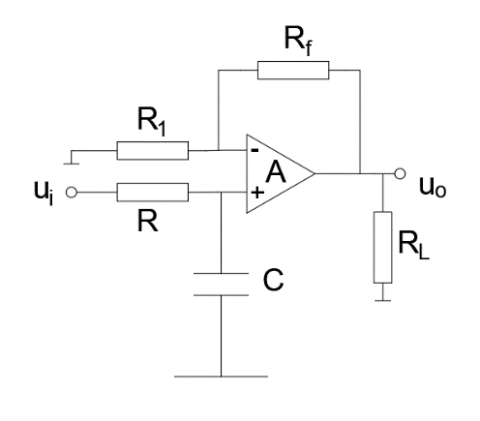

图4-19 一阶RC有源低通滤波器

在如图4-19所示的一阶RC有源低通滤波器中，集成运算放大器位于RC滤波器和负载之间，起到信号放大和隔离的作用。该滤波器的频率响应特性为：

|  |  |  |
| --- | --- | --- |
|  |  | （4.35） |

式中：—滤波器的固有角频率，。截止角频率等于固有角频率时，其通带增益为。

若将图4-19中的R和C位置互换，其他接法不变，此时的电路具有高通滤波器的特性。这种电路被称为典型的一阶RC有源高通滤波器。

# §4.4 信号变换

## 4.4.1 电压/电流变换

为了减小长线传输过程中线路电阻和负载电阻变化的影响，通常采用电流传输的形式。因此，需要进行电压/电流变换，以将电压信号转换为电流信号。目前国际标准的信号制式是4~20mA输出，这意味着在量程范围内，被测量的最小值和最大值分别对应4mA和20mA的输出。

### 1. 负载浮置的电压/电流转换电路

负载浮置的电压/电流转换电路如图4-20所示。

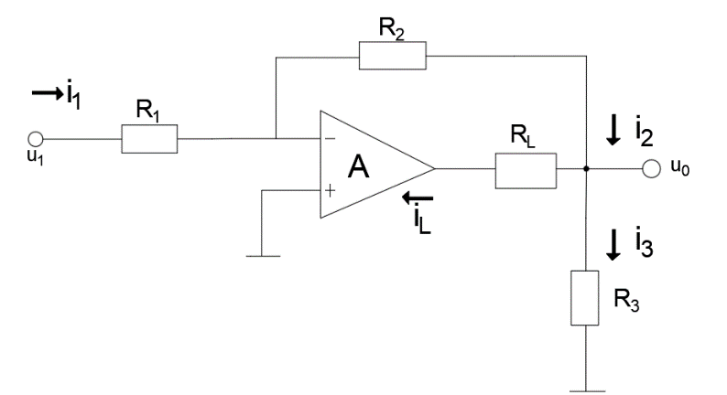  
图4-20 负载浮置的电压/电流转换电路

如图4-20所示，负载浮置的电压/电流转换电路实际上就是一个负载接在输出端的反向运算放大器电路。由图可知，，，，则：

|  |  |  |
| --- | --- | --- |
|  |  | （4.36） |

由式（4.36）可知，这种变换电路的负载电流由输入电压和运算放大器的输出电压共同决定，可以通过调整电阻的大小来调节负载电流。但由于这种电路的负载电流受到运算放大器带载能力的限制，一般在数毫安以下。

### 2. 负载接地的电压/电流变换电路

在实际应用中，负载电阻通常需要接地以便连接后续电路。为此，可以使用由单个或两个运算放大器电路组成的负载接地的电压/电流变换器。负载接地的单运算放大器电压/电流变换电路如图4-21所示。

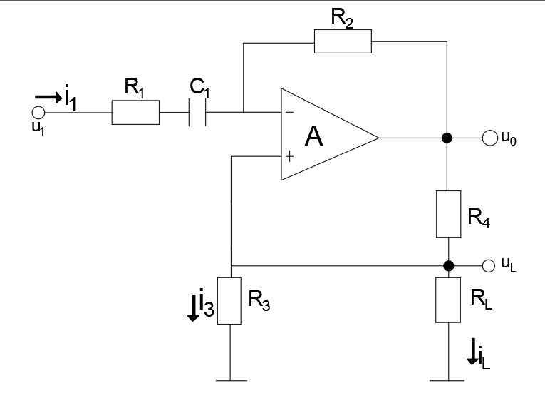  
图4-21 负载接地的电压/电流变换电路

令，可知，则有：

|  |  |  |
| --- | --- | --- |
|  |  | （4.37） |

当单运算放大器电压/电流变换器采用的电阻满足式（4.37）时，负载电流与输入电压呈线性关系，与负载电阻无关。在选择电阻参数时，通常将、阻值取大一些，以减小输入信号源的电流和的分流作用，、阻值要取小一些，以减小、上的电压降。

## 4.4.2 电压/频率变换

电压/频率(V/F)变换是一种将模拟输入电压转换成与之成正比的振荡频率的技术。这种变换技术可以将频率信息远距离传递，并且具有优良的抗干扰能力。除此之外，作为一种将模拟量转换成数字量的方式，V/F还提供了一种节省系统接口资源的选择方式。

电荷平衡型V/F变换电路如图4-22（a）所示，其关键节点的波形4-22（b）所示。在这个电路中，单稳态定时器的输出经由模拟开关S控制积分器的充放电过程。当开关S断开时，积分器的输出电压会线性下降。当下降到 0 时，电压比较器会输出一个正脉冲。这个正脉冲会触发单稳态定时器进入暂态过程，这个暂态时间由和决定。在单稳态定时器处于暂态时，它会输出高电平，使得开关S合上。由于，积分器的输出会线性上升，直到暂态时间结束，开关S会断开。这个过程会一直循环往复，最后由作为缓冲器的共射电路VT输出振荡波形。这个振荡频率与输入电压的关系为。

|  |
| --- |
| （a）电路    （b）波形 |

图4-22电荷平衡型V/F变换电路及其波形

# §4.5 微弱信号检测

微弱信号是一种信噪比极低且幅度的绝对值相对于背景噪声非常小的信号。 尽管传统观点认为信号弱于噪声时无法进行检测。但随着科学技术的发展，已经可以检测到各种被噪声掩盖的微弱信号，如弱光、弱磁、微位移等。 微弱信号检测这种新兴的检测技术分支，主要任务是利用电子学、信息论、计算机科学以及物理学和数学的方法。它的目标是从噪声中提取出有用信号，或者采用新技术和新方法来提高检测系统的信噪比。 随着技术的发展，使得可检测信号的下限已经可以低于噪声水平。

## 4.5.1 噪声

噪声是影响微弱信号检测结果的重要因素。在微弱信号检测中，有效地克服噪声能够提高信号检测的灵敏度。噪声无处不在，而且总是与信号共存。在进行微弱信号检测时，应首先设法抑制噪声，然后再提取出噪声中的有用信号。所以，微弱信号检测是一种专门与噪声作“对抗”的技术。

噪声是对有用信号的不期望的扰动。扰动分为外部来源和内部产生两种。外部噪声可能源于自然界的宇宙射线、电磁干扰或人为的电气活动。这些干扰可通过屏蔽减小或消除。内部噪声由电路材料的物理特性和温度变化引起。这种噪声是随机的，不能完全排除，但我们可以尝试减少或控制它。

作为一种连续型随机变量，在不同时刻可能出现不同的噪声值。因此，对噪声的度量要分析噪声的统计特征。

### 1. 噪声的概率分布

噪声电压在时刻的大小只能通过概率分布密度函数表示，其中表示噪声电压在时刻取值为的概率。一旦知道，就可以确定在时刻，噪声电压取值在与之间的概率为：

|  |  |  |
| --- | --- | --- |
|  |  | （4.38） |

根据式（4.38），可求得该噪声的期望为：

|  |  |  |
| --- | --- | --- |
|  |  | （4.39） |

根据式（4.38）和式（4.39），可求得其方差为：

|  |  |  |
| --- | --- | --- |
|  |  | （4.40） |

电路处于稳定状态时，噪声的数学期望和方差一般不再随时间变化。噪声各种状态等概率出现的性质使得其统计平均可用时间平均来计算，即：

|  |  |  |
| --- | --- | --- |
|  |  | （4.41） |
|  |  | （4.42） |

### 2. 噪声的相关函数

（1）噪声的自相关函数

噪声在电子电路中表现为一种平稳随机过程。平稳随机过程的一个重要特征量是它的自相关函数，表示随机过程两个不同时间上的相关性。相关函数定义为：

|  |  |  |
| --- | --- | --- |
|  |  | （4.43） |

电噪声的相关函数具有以下特性：

1） 仅与时间差有关，与计算的时间起点无关。

2）由于绝大多数噪声相互独立，因此随增加而衰减，表示随机过程在时间上相关性逐渐减小。当时，。

3）当 时， 具有最大值：

|  |  |  |
| --- | --- | --- |
|  |  | （4.44） |

4）是一个偶函数，即。

5）对于周期性的,相关函数 具有与 相同的频谱。

（2）噪声的互相关函数

研究放大器的输出噪声时，经常会遇到几个噪声源同时干扰的情况，这就涉及噪声的互相关问题。互相关函数描述了两个不同随机变量的统计关联。两个不同随机过程x(t) 和 y(t) 之间的互相关性可用互相关函数来描述，定义为：

|  |  |  |
| --- | --- | --- |
|  |  | （4.45） |

对于各种状态等概率出现的平稳随机过程，令 , 则有：

|  |  |  |
| --- | --- | --- |
|  |  | （4.46） |

同理有：

|  |  |  |
| --- | --- | --- |
|  |  | （4.47） |

互相关函数的特性如下：

1） 仅与时间差 有关，与计算时间 的起点无关。

2）。

3）。

4）具有保留和的基频和共有谐频的频谱特征。

5）。

当两个随机过程互不相关(如被检测信号和系统的观察噪声之间就不存在相关性) 时，则一定有；反之，如果互相关函数为非0值，则表示两者间有一定的统计相关性。这正是从噪声中检测微弱信号的理论基础。

## 4.5.2 微弱信号检测方法

在电子电路中，噪声的存在会干扰并削弱微弱信号，从而对其检测造成困扰。因此，需要采用特定的检测方法来有效地从噪声中提取出微弱信号。微弱信号检测的常用方法包括相关检测和同步积累法。相关检测方法通过信号与噪声的相关性抑制噪声，提升精度。同步积累法通过信号同步积累增强能量，提高检测灵敏度。同步积累法对信号与噪声的相关性要求低，具有更广泛的适用性。鉴于同步积累法的优点，下文将着重介绍这种方法。

同步积累法基于信号的稳定特性和噪声的随机特性。信号具有周期性重复性，而噪声则不具有这一特性。因此，接收端在每个周期中收到的信号都会受到不同的干扰，从而产生不同的畸变。通过比较这些畸变信号，可以识别出信号的真实形态。信号的重复次数越多，输出的信号就越接近其原始形态，从而提高了信噪比和系统的噪声抑制能力。在接收端，同步积累法将重复收到的信号进行叠加，并累积多次获得的部分信息，以得到完整的测量信息。

同步积累器的工作原理：假设信号为周期的一串窄脉冲。信号通路接入分配器，每个输出端都连接到一个积累器。分配器的工作周期被假设为与信号周期相同，并且可以忽略输出间的切换时间。因此，分配器的工作周期被划分为与积累器数量相等的时间区间。在信号到达的时间区间内，信号通路总是连接到同一个积累器。这种方法称为同步积累。通过足够多次的信号重复，可以从噪声中提取微弱信号。并且，重复的次数越多，提取的能力就越强。

目前，利用同步积累法制作的同步积分器、取样积分器和数字多点平均器等已得到了较好的应用。在这些设备中，取样积分器因为其广泛的应用而备受瞩目。它通过对信号进行逐点多次采样、积分求平均值的方法，有效地提取了淹没在噪声中的周期脉冲信号。接下来，将详细介绍取样积分器如何实现微弱信号的检测。

取样积分器通过对信号进行多次采样和积分，以求得平均值。为了测量淹没在噪声中的周期脉冲信号，需要使用一个采样时间极短的采样保持器周期性地采集信号，且采样间隔必须满足取样定理。如果采样周期和信号周期相同，那么采集点相对于波形的位置将保持不变。随机噪声可能会导致采样数值偏离信号的瞬时值。但是，如果采样保持器的电容足够大，其积分作用可以减弱噪声的影响。采样次数越多，噪声的平均值就越小。当采样次数足够多时，噪声可以被视为0，而有用的信号则保持不变。

取样积分器原理框图如图 4-23所示。

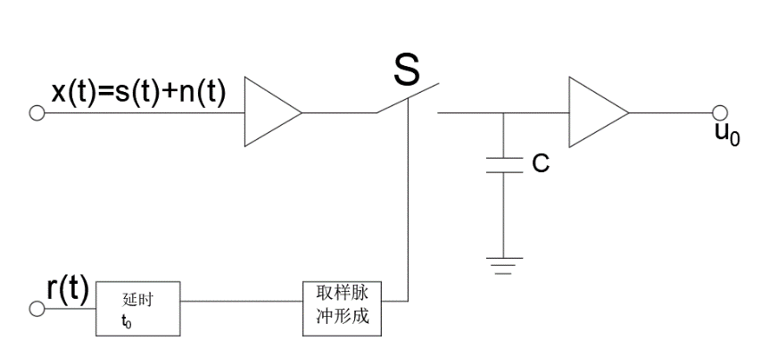  
图 4-23 取样积分器原理框图

在图4-23中，参考信号与被测信号同频。延时后，形成取样脉冲。这个脉冲驱动取样开关S，以取样输入信号。每隔周期 T 取样一次，电容上积累的电压直接反映了取样信号的强度。为防止积累溢出及平均处理积累信号，可用计算机存储器替代电容。因此，取样积分器恢复噪声中周期脉冲信号涉及两个步骤：周期性取样和信号的积累平均。

经过次积累平均后，输出信号可以表示为：

|  |  |  |
| --- | --- | --- |
|  |  | （4.48） |

式中：—输入信号；

—被测信号；

—噪声信号。

如果噪声为白噪声，不同时刻的噪声值不相关，则：

|  |  |  |
| --- | --- | --- |
|  |  | （4.49） |

输出信号将主要由被测信号组成：

|  |  |  |
| --- | --- | --- |
|  |  | （4.50） |

通过以上的分析，可以看出取样积分器在微弱信号检测中的重要作用。它通过周期性的取样和积累平均的方法，有效地从背景噪声中提取出有用信号，极大地提高了信号的可识别度。

|  |  |
| --- | --- |
| ☆价值观 | 求实 |
| “没有调查，没有发言权”，科学研究和技术进步总是离不开调查，传感器的信息采集就是开展“调查”的重要手段之一。“科学是实实在在的，来不得半点虚假”，调查研究是唯物主义认识路线的具体体现，是发挥人的主观能动性把握客观规律的具体途径，是一切从实际出发的根本方法，是贯彻实事求是思想路线的必然要求。  在传感器信号处理中，求实精神具有至关重要的意义。  求实精神首先体现在对信号的精确测量和准确采集上。传感器所获取的信号往往包含着各种噪声和干扰，具有求实精神的研究人员和工程师会致力于采用最恰当的采样技术和设备，以确保所采集到的信号真实反映被测量的物理量，不夸大也不缩小实际情况。  在信号处理算法的选择和设计中，求实精神要求依据实际信号的特点和处理需求，选取或开发最为合适的算法，而不是盲目追求复杂或新颖的方法。例如，对于实时性要求高的应用，会优先考虑计算效率高的算法；对于精度要求极高的情况，则会选用能够最大程度去除噪声和误差的算法。  在数据分析阶段，求实精神意味着对数据进行客观、全面的分析，不回避异常数据，而是深入探究其产生的原因。通过反复验证和对比，得出真实可靠的结论，为后续的决策和应用提供坚实的依据。  在系统优化和改进方面，求实精神促使人们不断寻找实际应用中存在的问题和不足，以实际效果为导向，对传感器系统和信号处理流程进行有针对性的调整和完善。  同时，求实精神还体现在对结果的诚实报告和评估上。不夸大处理效果，不虚报性能指标，以实事求是的态度对待研究成果和应用效果，为传感器信号处理领域的健康发展奠定基础。  总之，在传感器信号处理中，求实精神贯穿始终，是保障处理结果准确、可靠、有效的关键，也是推动该领域不断进步的重要动力。 | |

# 习题4

1. 为减小或消除直流电桥测量结果非线性误差的方法可采用（ ）。

A. 提高供电电压 B. 提高桥臂比

C. 提高桥臂电阻值 D. 提高电压灵敏度

2. 全桥差动电路的电压灵敏度是单臂工作时的（ ）。

A. 不变 B. 2倍 C. 4倍 D. 6倍

3. 为了避免50Hz电网电压的干扰进入放大器，应选用（ ）滤波电路。

A. 低通 B. 高通 C. 带通 D. 带阻

4. 将正弦电压叠加上一个直流量应选用（ ）电路。

A. 加法运算 B. 同相运算 C. 积分运算 D. 微分运算

5. 直流电桥平衡条件是 。

6. 减小或消除非线性误差的方法有 和采用差动电桥，其中差动电桥可分为 和 两种方式。

7. 为了获得输入电压中的高频信号，应选用 滤波电路。

8. 什么是直流电桥？若按桥臂工作方式不同，可分为哪几种？各自的输出电压如何计算？

9. 在传感器测量电路中，直流电桥与交流电桥有什么不同，如何考虑应用场合？用电阻应变片组成的半桥、全桥电路与单桥相比有哪些改善？

10. 在下图中，负载电阻为无穷大（开路），，。

（1）为金属应变片，其余为外接电阻，当的增量为时，试求电桥的输出电压。

（2），都是应变片，且批号相同，感应应变的极性和大小都相同，其余为外接电阻，试求电桥的输出电压。

（3），都是应变片，且批号相同，感应应变的大小为，但极性相反，其余为外接电阻，试求电桥的输出电压。

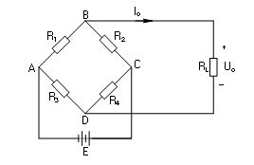

11. 电路如下图所示，试求其输入电阻和放大倍数。

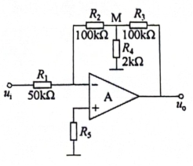

12. 分别推导下图所示各电路的传递函数,并说明它们属于哪种类型的滤波电路。

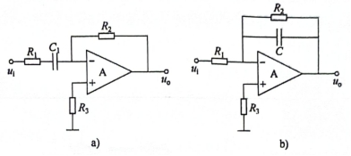

13. 什么是电压/频率变换，它有什么应用？

14. 取样积分器是如何实现微弱信号检测的？